Приложение к письму
от____________ № ____________

Инструкция для подключения к видеотрансляции, которая состоится 16.01.2020г. в 18:00
Ссылка для подключения к прямой трансляции:
https://youtu.be/y_ZJ1Ygl-4w
Системные требования:
- Компьютер с операционной системой Microsoft Windows XP SP3 и выше или с MacOS X 10.8.4 и выше
- Браузер IE8 и выше, MS Edge, FireFox, Safari, Chrome, Яндекс браузер
- Доступ в Интернет на скорости от 512Кбит/с
- Гарнитура или колонки.
- Для корректной работы необходимо установить компонент для веб-браузера – Adobe Flash Player версии 11 или выше.
Вопросы по ходу проведения селекторного совещания можно задавать в чате, который будет отображаться справа от окна трансляции:
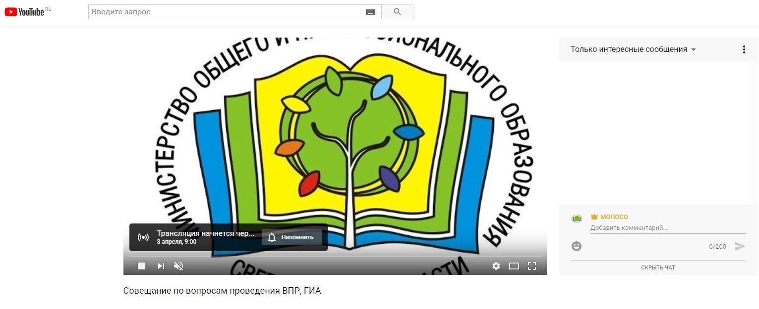
Перед началом трансляции, необходимо зарегистрироваться в чате, оставив сообщение о том, какое учреждение принимает участие в совещании, ФИО и должность участника.
Вопросы по ходу совещания можно задавать в чате.
Полная запись видеотрансляции будет также доступна по ссылке:
https://youtu.be/y_ZJ1Ygl-4w

